PHYSIQUE II
Calculatrices autorisées.
Le ruissellement d'eau sur une surface est un phénomène très courant (Partie I) qui joue un rôle essentiel dans la formation de stalactites. Ainsi, sur la voûte d'une grotte où ruisselle une eau chargée en carbonate de calcium, des concrétions de calcaire appelées stalactites peuvent se former et croître à partir de la voûte (cf. figure 1) par précipitation du carbonate de calcium selon la réaction chimique :
$${Ca}^{2+}+2{HCO}_{3}^{−}⇌{CaCO}_{3}( s)+{CO}_{2,aq}$$
La croissance de la stalactite est pilotée par la diffusion du dioxyde de carbone rejeté par la solution dans l'atmosphère (Partie II).
De même lorsque de l'eau de pluie ruisselle en hiver sur un garde-corps, on observe souvent la formation de stalactites de glace (figure 2). Après avoir étudié les conditions nécessaires à leur formation (Partie III) on étudie leur croissance pilotée par la diffusion thermique (Partie IV) et enfin on tente d'interpréter les ondulations de leur surface (Partie V).
Dans tout le problème, le référentiel terrestre est supposé galiléen, $e_{Z}$ est un vecteur-unitaire orienté selon la verticale descendante et le champ de pesanteur $\vec{g}=g\vec{e_{Z}}$ est uniforme avec $g=9,8\overset{ m }{→}⋅{ s}^{−2}$. On prendra garde à ne pas confondre $\hat{e_{Z}}$ et le vecteur unitaire $e_{z}$ qui est introduit dans certaines parties pour repérer la direction perpendiculaire à l'écoulement.
Figure 1
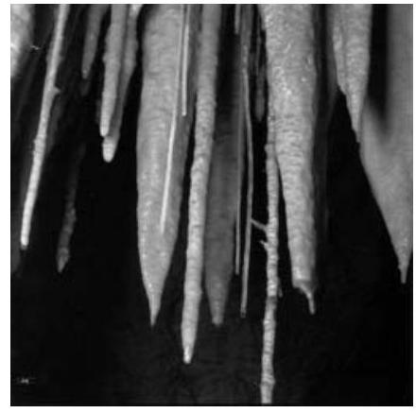
Figure 2
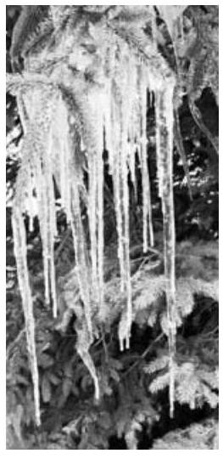
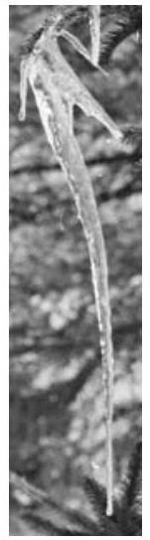
Filière PC
Partie I - Ruissellement d'eau sur une stalactite
I.A - Étude d'un écoulement modèle
On étudie dans un premier temps un écoulement incompressible et stationnaire d'eau (masse volumique $μ$ et viscosité dynamique $η$ uniformes et constantes) sur un plan incliné faisant un angle $θ$ avec l'horizontale (cf. figure 3 ). On note $h$ l'épaisseur du film liquide à l'abscisse $x$, supposée uniforme et constante et on cherche un champ des vitesses de la forme $\vec{u}(M)=u(x,z){\vec{e}}_{x}$. On rappelle l'équation de Navier-Stokes qui pilote l'écoulement :
$$μ\frac{D\vec{u}}{Dt}=−\vec{grad}p+η\vec{Δ}\vec{u}+μ\vec{g}.$$
I.A.1) Montrer que $u(x,z)$ ne dépend pas de $x$. Comment se simplifient alors les expressions de $D\vec{u}/Dt$ et de $\vec{Δ}\vec{u}$ ?
I.A.2) Expliciter la projection de l'équation de Navier-Stokes sur $\vec{e_{z}}$ et en déduire l'expression de la pression $p$ en fonction de $h,θ,z,μ,g$ et de la pres-
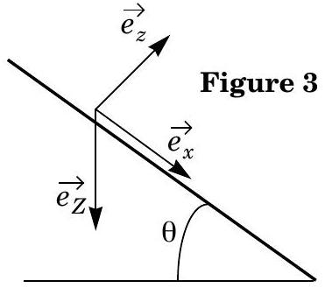
sion $p_{0}$ imposée par l'atmosphère à l'interface liquide-air.
I.A.3) Établir l'équation différentielle dont est solution $u(z)$ et en déduire son expression en fonction de $z,g,θ$ de la viscosité cinématique $v=η/μ$ et de deux constantes d'intégration.
I.A.4) Quelle est la condition aux limites imposée par le plan incliné en $z=0$ ? On néglige la viscosité de l'air. En considérant un élément de surface $dS$ de l'interface eau-air sans masse, justifier la condition aux limites :
$${\left(\frac{∂u}{∂z}\right)}_{(z=h)}=0.$$
I.A.5) Achever la détermination de $u(z)$ en fonction de $θ,g,v=η/μ,z$ et $h$.
I.A.6) En déduire que le débit volumique pour une profondeur $b$ selon $\vec{e_{y}}$ vaut:
$$q=\frac{gsin⁡θh^{3}b}{3v}$$
PHYSIQUE II
Filière PC
I.B - Application aux stalactites
On étudie désormais l'écoulement d'eau le long d'une stalactite réelle d'axe $OZ$ et de rayon $R(Z)$ pour laquelle on peut définir un angle $θ(Z)$ local (cf. figure 4) sur des échelles de temps telles que la croissance de la stalactite est imperceptible : $R(Z)$ et $θ(Z)$ ne dépendent pas du temps.
Du fait que $h(Z)$ « $R$ et que $R$ et $θ$ varient doucement avec $Z$, on peut exprimer le débit volumique $q(Z)$ à travers le plan de cote $Z$ à l'instant $t$ en utilisant l'expression (1) établie en I.A.6) en y remplaçant $b$ par $2πR(Z)$.
I.B.1) À quel endroit de la stalactite l'expression de $q(Z)$ ainsi obtenue est-elle erronée?
I.B.2) Le débit $q(Z=0)=q_{0}$ en haut de la stalactite est supposé indépendant du
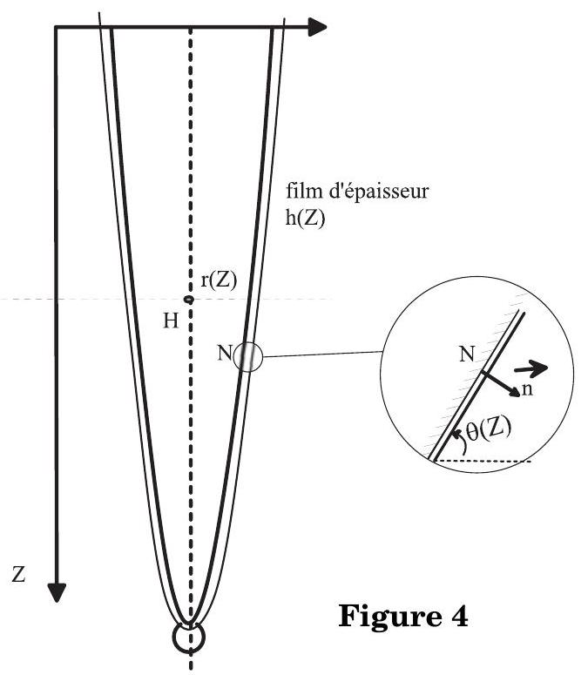
temps. Proposer une méthode de mesure expérimentale de $q_{0}$.
I.B.3) Montrer que l'épaisseur du film $h$ est de la forme :
$$h=l_{c}^{4/3}(Rsin⁡θ)^{−1/3}$$
où $l_{c}$ est une longueur caractéristique qu'on exprimera en fonction de $q_{0},g,v$. I.B.4) Pour une stalactite de calcaire on prend $q_{0}=50 mL⋅{ h}^{−1}$, $R_{0}=R(Z=0)=5 cm$ et $θ(Z=0)=π/2$. La viscosité cinématique de l'eau vaut $v={10}^{−6}{ m}^{2}⋅{ s}^{−1}$.Calculer $l_{c},h_{0}=h(Z=0)$ et la vitesse moyenne $u_{m}(Z=0)$ définie comme la vitesse d'un écoulement uniforme qui aurait le même débit volumique.
I.B.5) Expliciter un nombre de Reynolds associé à cet écoulement en adoptant $h_{0}$ comme distance caractéristique. Le calculer numériquement avec les valeurs de la question I.B.4. Commenter.
I.B.6) Le modèle n'est valable que si $h/R<{10}^{−1}$. Quelle condition numérique en déduit-on sur $R$ ?
Partie II - Formation d'une stalactite dans une grotte
Pour toute cette partie, on adopte les valeurs caractéristiques suivantes, données en ordre de grandeur pour la stalactite étudiée :
Longueur de la stalactite | $$L_{0}$$ | 10 à 100 cm
Rayon à la base | $$R_{0}$$ | 5 à 10 cm
Épaisseur du film liquide | $$h_{0}$$ | $$10μ m$$
Vitesse moyenne de l'écoulement | $$u_{m}$$ | 1 à $10 mm/s$
Coefficient de diffusion pour tout soluté | $$D$$ | $${10}^{−5}{ cm}^{2}{ s}^{−1}$$
Taux d'allongement | $$δL/δt$$ | 1 cm par siècle

II.A - Diffusion de $CO_{2}$ dans le film liquide et précipitation de $CaCO_{3}$
II.A.1) Justifier qu'on peut négliger le mouvement de l'eau lors de l'étude de la diffusion d'une espèce chimique dans le film liquide en évaluant numériquement le temps de diffusion $τ_{d}$ des espèces chimiques dans l'épaisseur $h$ de film liquide et le temps $τ_{L}$ nécessaire pour que l'eau parcoure la stalactite de la base à la pointe.
II.A.2) Justifier qu'on peut supposer le régime de diffusion stationnaire en comparant $τ_{d}$ et la durée $τ_{h}$ nécessaire pour que la stalactite croisse d'une longueur égale à l'épaisseur $h_{0}$ du film.
II.A.3) On admet dans cette question que l'allongement de la stalactite équivaut formellement à l'ajout d'un disque de ${CaCO}_{3}$ à sa base. Estimer la masse de ${CaCO}_{3}$ (de masse volumique $ρ_{{CaCO}_{3}}=2,7 kg⋅{ m}^{−3}$ ) déposée par siècle, puis la masse de calcium correspondante. On donne le rapport des masses molaires $M_{Ca}/M_{{CaCO}_{3}}=0,4$.
Si on suppose que la concentration moyenne en ions ${Ca}^{2+}$ est de $150mg⋅L^{−1}$ pour l'eau qui ruisselle sur la stalactite, trouver en ordre de grandeur la proportion d'ions calcium qui précipite. Commenter en liaison avec la présence de stalagmites sous les stalactites.
II.A.4) Compte tenu de la faible épaisseur $h$ du film d'eau, on adopte un modèle de diffusion plane (cf. figure 5): le système est contenu dans un cylindre d'axe $Oz$ et de section droite $dS$ et le nombre $n(z)$ de molécules de $CO_{2}$ par unité de volume, est indépendant de $x$ et $y$. Le carbonate de calcium
Figure 5
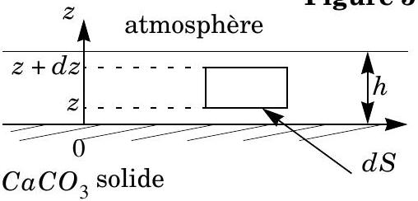
solide ${CaCO}_{3}$ occupe le domaine $z≤0$, l'eau le
domaine $0≤z≤h$ et l'air le domaine $z≥h$. Dans la solution aqueuse, la réaction de précipitation de ${CaCO}_{3}$ engendre une production de ${CO}_{2}$ telle que le nombre de molécules de $CO_{2}$ créé dans une tranche d'épaisseur $dz$ pendant une durée $dt$ vaut:
$$δ^{2}N_{c}=\frac{n_{0}−n}{τ_{c}}dSdzdt$$
où $τ_{c}$ est une durée liée à la cinétique de la réaction de précipitation (en ordre de grandeur $τ_{c}≈{10}^{4} s$ et $n_{0}$ une concentration liée à $\left[{Ca}^{2+}\right]$ et au $pH$ qu'on peut raisonnablement supposer constante d'après l'étude de la question II.A.2.
Montrer que $n(z)$ est solution de l'équation différentielle :
$$\frac{∂^{2}n}{∂z^{2}}−\frac{n}{δ^{2}}=−\frac{n_{0}}{δ^{2}}$$
et expliciter $δ$ en fonction de $τ_{c}$ et $D$ et donner son ordre de grandeur.
II.A.5) Exprimer $n(z)$ en fonction de $z,δ$ et de deux constantes d'intégration $A$ et $B$.
II.A.6) Quelle idée simple traduit la condition aux limites $∂n/∂z=0$ en $z=0$ ? Comment se simplifie alors l'expression de $n(z)$ précédente?
II.A.7) Le coefficient de diffusion de ${CO}_{2}$ dans l'air étant très supérieur à sa valeur dans l'eau, on le suppose infini, ce qui conduit à supposer que le nombre de molécules de $CO_{2}$ par unité de volume dans l'air est uniforme, égal à sa valeur $n_{∞}$ loin de la stalactite. Par ailleurs la condition d'équilibre chimique entre le dioxyde carbone dissous dans l'eau et le dioxyde de carbone présent dans l'air impose la condition aux limites $n\left(z=h_{−}\right)=χn\left(z=h_{+}\right)$avec $χ≈1,3$ à $T=280 K$ (loi de Henry). En déduire l'expression de $n(z)$ en fonction de $n_{∞},n_{0}$, $χ,h,z$ et $δ$.
II.A.8) On suppose que $h$ « $δ$. Exprimer le vecteur densité de flux de molécules de $CO_{2}$ en $z=h$ en limitant les calculs à l'ordre un en $h/δ$. En utilisant le bilan chimique de la réaction de précipitation donné dans l'introduction du problème, en déduire que le nombre de molécules de ${CaCO}_{3}$ qui se dépose par unité de temps et par unité de surface de stalactite au voisinage d'un point où le film d'eau a pour épaisseur $h$ est de la forme :
$$\frac{δ^{2}N}{dSdt}=σh\text{ et expliciter }σ\text{ en fonction de }n_{0},n_{∞},χ\text{ et }τ_{c}.$$
II.A.9) La figure 6 donne l'allure des variations de $σ$ en fonction du $pH$ pour une pression partielle en ${CO}_{2}$ dans la grotte égale à $3⋅{10}^{−4}$ bar. Commenter sachant que le $pH$ de l'eau qui ruisselle est égal à 9 .
II.B - Croissance et forme de la stalactite
On revient à la stalactite réelle, décrite par le profil $R(Z)$. L'étude de la Partie I a montré que l'épaisseur du film d'eau en un point où le rayon de la stalactite vaut $R$ et où son inclinaison par rapport à l'horizontale vaut $θ$ est donnée par l'expression (2) établie en I.B. 3 :
$$h=l_{c}^{4/3}(Rsin⁡θ)^{−1/3}$$
où $l_{c}$ est une longueur caractéristique du problème, dépendant notamment du débit
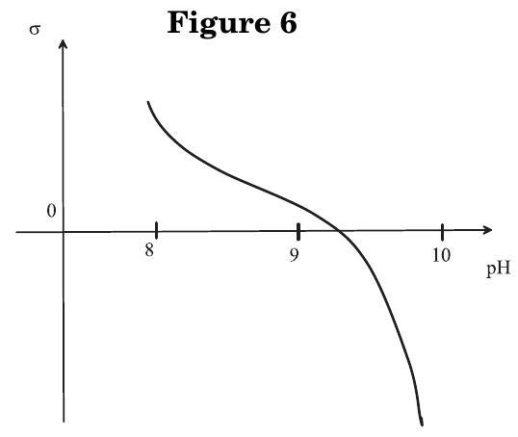
de l'eau de ruissellement.
II.B.1) En utilisant les relations (2) et (3), montrer que la vitesse de croissance $V_{⊥}$ perpendiculairement à la surface de la stalactite est de la forme: $V_{⊥}=γ(Rsin⁡θ)^{−1/3}$ et exprimer $γ$ en fonction de $σ,l_{c}$, du volume molaire $v_{m}$ du carbonate de calcium et du nombre d'Avogadro $N_{a}$.
II.B.2) L'observation de stalactites conduit à supposer qu'elles tendent vers une forme asymptotique telle que la stalactite grandisse comme si elle se translatait verticalement avec une vitesse caractéristique $V_{p}$ constante. Exprimer à l'aide d'une figure, la relation très simple entre $V_{p},V_{⊥}$ et $θ$ qui traduit cette hypothèse.
II.B.3) On suppose désormais que $θ≈π/2$ de telle sorte que $sin⁡θ≈1$ et $cos⁡θ≈−dR/dZ$. Établir l'équation différentielle dont est solution $R(Z)$. L'intégrer et obtenir le profil $Z(R)$ en prenant $R(Z=0)=R_{0}$.
Tracer l'allure du graphe et commenter.
Partie III - Formation d'un germe de stalactite sur une main courante cylindrique en bois
Un cylindre en bois, horizontal d'axe $Ox$, de longueur $L$ et de rayon $a$, est soumis à une pluie verticale (cf. figure 7). Pour simplifier, on ne prend pas en compte le fait que la pluie tombe en gouttes, et on la modélise par un vecteur densité de flux de masse $\vec{j_{m}}=ψ_{m}\vec{e_{Z}}$ uniforme et stationnaire. La température de l'air est $T_{a}$ inférieure à la température
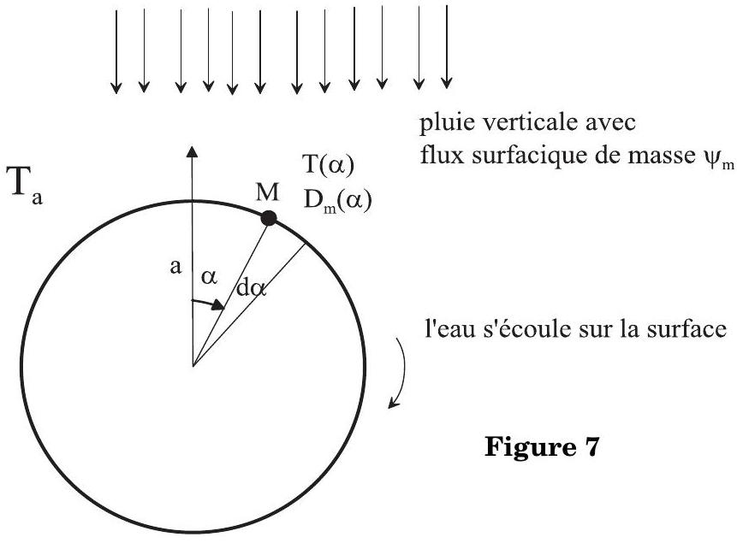
de fusion de la glace $T_{f}=273 K$ sous la pression atmosphérique. La température de l'eau de pluie est $T_{g}>T_{f}$.
On repère un point $M$ de la surface du cylindre par son angle polaire $α$ par rapport à la verticale ascendante. On se place en régime stationnaire et on note $T(α)$ (respectivement $D_{m}(α)$ ), la température (respectivement le débit massique), de l'eau qui s'écoule à la surface du cylindre. Les gouttes de pluie ne rebondissent pas sur le cylindre et l'eau ne peut quitter le cylindre qu'en $α=π$.
On néglige l'énergie cinétique et l'énergie potentielle de pesanteur de l'eau. On suppose l'eau incompressible et on note $c$ sa capacité thermique massique. On suppose dans un premier temps que $T(α)>T_{f}$ en tout point.
III.A - Bilans de masse
On envisage le système ouvert et fixe ( $S$ ) constitué à chaque instant de l'eau s'écoulant sur le cylindre et comprise entre $α$ et $α+dα$.
III.A.1) On suppose tout d'abord que $0<α<π/2$.
a) Établir l'équation différentielle :
$$\frac{dD_{m}}{dα}=Laψ_{m}cos⁡α$$
b) Justifier sommairement que $D_{m}=0$ pour $α=0$.
c) En déduire l'expression de $D_{m}$ en fonction de $a,L,ψ_{m}$ et $α$ tracer l'allure du graphe de $D_{m}$ en fonction de $α$ pour $0<α<π/2$.
III.A.2) On suppose désormais que $π/2<α<π$. En quoi la situation est-elle différente de celle qui prévalait en III.A. 1 ? Compléter sans nouveaux calculs le graphe de $D_{m}$ pour $π/2<α<π$.
III.A.3) Justifier par ailleurs par un raisonnement global que $D_{m}(α=π)=aLψ_{m}$ et vérifier la cohérence avec la question précédente.
III.B - Bilans d'énergie
On envisage toujours le système ouvert et fixe ( $S$ ) constitué à chaque instant de l'eau s'écoulant sur le cylindre et comprise entre $α$ et $α+dα$ et on note $H$ son enthalpie, supposée indépendante du temps (régime stationnaire).
III.B.1) Indiquer sans calculs la valeur de $T(α)$ si on néglige tout transfert thermique de l'eau aussi bien vers l'atmosphère que vers la main courante cylindrique. Dans la suite, on néglige toujours les transferts thermiques entre l'eau et la main courante mais on suppose désormais que l'eau en écoulement sur la main courante, reçoit de la part de l'atmosphère, à travers un élément de surface $dS$ pendant $dt$, un transfert thermique de la forme $δ^{2}Q=h^{cc}\left(T_{a}−T(α)\right)dSdt$ où $h^{cc}$ est une constante positive. On admet que l'enthalpie massique de l'eau liquide à la température $T$ s'écrit $cT+K$ et on prend la constante $K$ nulle pour alléger les calculs.
III.B.2) On étudie le cas $0<α<π/2$.
a) On envisage le système fermé ( $S^{∗}$ ) constitué de ( $S$ ) et de la masse d'eau qui va y entrer pendant $dt$ soit par ruissellement sur la main courante en $α$, soit par captation directe de la pluie. Exprimer son enthalpie $H^{∗}(t)$ en fonction de $H,a,L,ψ_{m},α,D_{m}(α),c,T(α)$ et $T_{g}$.
b) À l'instant $t+dt$, ( $S^{∗}$ ) est constitué de ( $S$ ) et de la masse d'eau qui en est sortie pendant $dt$ par ruissellement en $α+dα$. Exprimer son enthalpie $H^{∗}(t+dt)$ en fonction de $D_{m}(α+dα),T(α+dα),c,T(α+dα)$ et $H$.
c) On pose $β=h^{cc}/cψ_{m}$. Établir l'équation différentielle :
$$\frac{d}{dα}\left(\left(T−T_{g}\right)sin⁡α\right)=β\left(T_{a}−T\right)$$
d) En $α=0$, on a $dT/dα=0$; interpréter sommairement. En exploitant (5), exprimer $T(α=0)$ en fonction de $T_{a},T_{g}$ et $β$. La figure 8 donne $T(α)$ pour $0<α<π/2$, pour $T_{a}=272 K,T_{g}=274 K$ et diverses valeurs de $β$. Vérifier la pertinence de l'expression de $T(α=0)$.
III.B.3) On se place dans le domaine $π/2<α<π$. En opérant comme en III.B.2, on montre (travail non demandé) que $T(α)$ est solution de l'équation différentielle :
$$\frac{dT}{dα}+β\left(T−T_{a}\right)=0.$$
Figure 8
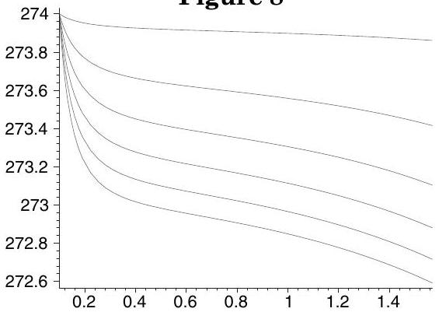
a) En déduire l'expression de $T(α)$ en posant $T(α=π/2)=T(π/2)$. Tracer l'allure d'un graphe de $T(α)$ pour $0<α<π$ en utilisant une des courbes au choix de la figure 8 et en admettant la continuité de $dT/dα$ en $θ=π/2$.
b) Quel est le point de la main courante le plus propice à la formation de glace ?
c) Indiquer en justifiant brièvement la réponse si l'apparition de glace est favorisée ou défavorisée lorsqu'on remplace la main courante en bois par une main courante en métal.
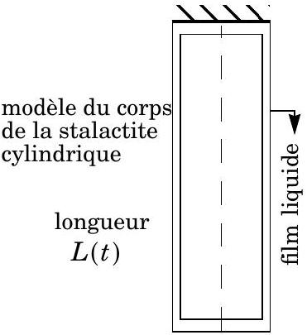
Figure 9
Partie IV - Croissance d'une stalactite de glace
On schématise la stalactite de glace (cf. figure 9) par un cylindre d'axe vertical, de rayon $R(t)$ et de longueur $L(t)$, accroché en $Z=0$ à un support fixe. De l'eau ruisselle avec un débit massique $q_{0}$ constant à la base $Z=0$ de la stalactite.
L'épaisseur $h$ du film de liquide est uniforme sur la surface de la stalactite. On suppose pour simplifier que toute la stalactite et l'eau de ruissellement sont à la température de fusion $T_{f}$, alors que l'atmosphère est à la température $T_{a}<T_{f}$ loin de la stalactite. On suppose également que l'eau liquide et la glace ont même masse volumique $μ$. On donne l'enthalpie massique de fusion de la glace $l_{F}$.
IV.A - Modèle conducto-convectif
Dans cette question, on suppose que l'atmosphère fournit pendant une durée $dt$ à travers un élément d'interface air-eau $dS$ une chaleur donnée par la loi de Newton : $δ^{2}Q=h^{cc}\left(T_{a}−T_{f}\right)dSdt$ où $h^{cc}$ est une constante positive donnée et $T_{a}$ la température de l'atmosphère loin de l'interface stalactite-air. Cette loi
prend en compte de manière phénoménologique le couplage entre la diffusion thermique et la convection au voisinage de l'interface stalactite-air.
IV.A.1) On définit un système fermé constitué à l'instant $t$ de la tranche de stalactite de rayon $R(t)$ comprise entre les cotes $Z$ et $Z+dZ$ et de l'eau liquide qui stagne à sa surface (on peut ici négliger son mouvement). On néglige ici tout phénomène de croissance verticale. À l'instant $t+dt$, ce système est constitué de la tranche de stalactite de rayon $R(t+dt)$ et de l'eau qui ne s'est pas condensée. Exprimer la variation d'enthalpie de ce système fermé entre les instants $t$ et $t+dt$.
IV.A.2) Exprimer la chaleur $δQ$ reçue par ce système de la part de l'atmosphère entre les instants $t$ et $t+dt$.
IV.A.3) En déduire la vitesse de croissance radiale $dR/dt$ en fonction de $h^{cc}$, $μ,l_{F},T_{f}$ et $T_{a}$.
IV.A.4) Un raisonnement analogue (non demandé) conduit à une vitesse de croissance axiale $dL/dt$ ayant la même valeur que $dR/dt$. Évaluer grossièrement à l'aide des clichés (cf. figure 2), le rapport $\overset{˙}{L}/\overset{˙}{R}$ du taux de croissance vertical $dL/dt$ sur le taux de croissance radial $dR/dt$ et conclure.
IV.B - Effet de pointe
On modifie le modèle précédent au niveau de la pointe : on suppose les effets conducto-convectifs négligeables devant les effets purement diffusifs, de telle sorte qu'on n'exprime plus la chaleur échangée avec l'atmosphère avec la loi de Newton. On modélise désormais la pointe de la stalactite comme une boule de rayon $a$ et de centre $O$ supposée isolée dans une atmosphère de conductivité thermique $λ$ qui remplit le reste de l'espace. On cherche un champ de température $T(r)$ à symétrie sphérique, solution de l'équation de la diffusion thermique en régime stationnaire à l'extérieur de la boule ( $r≥a$ ). On néglige la convection.
IV.B.1) Donner sans justification l'équation aux dérivées partielles dont est solution $T(r)$. Montrer que le potentiel électrique créé par une charge ponctuelle est solution de la même équation. Justifier qu'on peut chercher un champ de température de la forme $T(r)=α+β/r$.
IV.B.2) Achever la détermination de $T(r)$ avec les conditions aux limites $T(r=a)=T_{f}$ et $T(r=∞)=T_{a}$.
IV.B.3) En déduire que le flux thermique $ϕ$ reçu algébriquement par la pointe de la stalactite se met sous la forme $ϕ=G\left(T_{a}−T_{f}\right)$ et expliciter $G$ en fonction de $λ$ et $a$.
IV.B.4) On suppose que le flux thermique reçu algébriquement par la pointe hémisphérique d'une stalactite est en ordre de grandeur égal à la moitié du flux évalué en IV.B.3. En déduire le facteur d'amplification de $dL/dt$ qui en résulte au voisinage de la pointe par rapport à sa valeur obtenue en IV.A avec la loi de Newton en fonction de $λ,h$ et $a$.
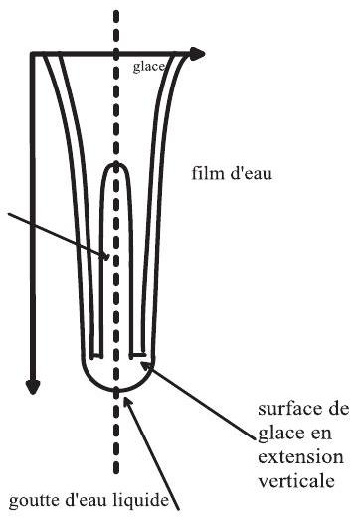
Figure 10
$$λ={10}^{−2} W⋅{ K}^{−1}⋅{ m}^{−1}\text{ et }h^{cc}=10 W⋅{ K}^{−1}⋅{ m}^{−2},$$
cet effet vous paraît-il à même de résoudre les difficultés apparues en IV.A. 4 ?
IV.B.5) L'effet de pointe se manifeste aussi en électrostatique : au voisinage d'une pointe, le champ électrique peut atteindre le champ critique $E_{m}$ permettant l'air de s'ioniser. Quel est l'analogue thermique du champ électrique?
IV.B.6) On observe expérimentalement que la stalactite est «creuse» et remplie d'eau liquide dans sa phase de croissance. Au niveau de la pointe, l'eau se solidifie donc seulement sur un anneau d'épaisseur $e$ « $a$, à la base de la goutte d'eau liquide hémisphérique (cf. figure 10).
En déduire le nouveau facteur d'amplification de $dL/dt$ en fonction de $λ,h^{cc}$, $e$ et $a$. Faire l'application numérique pour $\overset{˙}{L}/\overset{˙}{R}$ avec les valeurs expérimentales $e=80μ m$ et $a=5 mm$.
Partie V - Ondulations sur la surface des stalactites
On observe très souvent des ondulations sur la surface des stalactites (cf. figure 11) dont la période spatiale $Λ$ est de l'ordre de quelques millimètres.
V.A - Interprétation de l'instabilité
On suppose que la stalactite est ondulée, son rayon $R(Z)$ étant modélisé par une fonction créneau de période $Λ$ et de valeurs extrêmes $R_{−}$et $R_{+}$(cf. figure 12). L'étude de la Partie I a montré que l'épaisseur du film d'eau en un point où le rayon de la stalactite vaut $R$ est donnée par l'expression :
$$h=l_{c}^{4/3}R^{−1/3}$$
où $l_{c}$ est une longueur caractéristique du problème, dépendant notamment du débit de l'eau de ruissellement. On note $h_{+}$et $h_{−}$les
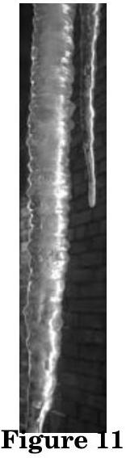
épaisseurs du film d'eau associées respectivement à $R_{+}$et $R_{−}$. On suppose la température de l'atmosphère uniforme égale à $T_{a}$ et celle de la glace uniforme égale à $T_{f}$.
V.A.1) On considère une couronne cylindrique de hauteur $L$, de conductivité thermique $λ$, comprise entre deux surfaces cylindriques de même axe $OZ$, de rayons respectifs $r_{1}$ et $r_{2}$ ( $r_{1}<r_{2}$ ), maintenues respectivement aux températures constantes $T_{1}$ et $T_{2}$. Déterminer l'expression de la densité volumique de courant thermique, la diffusion thermique étant radiale. En déduire le flux thermique $Φ$ s'écoulant vers l'extérieur, puis la conductance $G=Φ/\left(T_{1}−T_{2}\right)$ en fonction de $λ$, $L,r_{1}$ et $r_{2}$.
V.A.2) En déduire la conductance thermique $G_{−}$(respectivement $G_{+}$) du film d'eau liquide de hauteur $Λ/2$ et de rayon $R_{−}$(resp. $R_{+}$) en fonction de $R_{−}$(resp. $R_{+}$), $Λ,λ,l_{c}$.
V.A.3) À l'aide de bilans thermiques analogues à ceux faits dans la Partie IV, on montre (travail non demandé) que le rapport des taux de croissance des rayons vaut :
$$\frac{dR_{+}/dt}{dR_{−}/dt}=\frac{G_{+}R_{−}}{G_{−}R_{+}}.$$
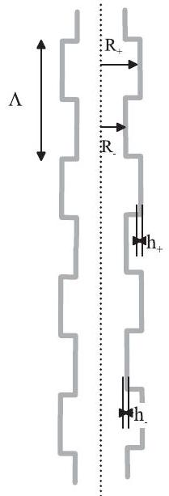
Figure 12
En déduire qu'une irrégularité de la surface initialement faible peut s'amplifier.
V.A.4) La formation d'une interface glace-eau est associée à une énergie potentielle $E_{p}=AS$ où $A>0$ est le coefficient de tension superficielle et $S$ l'aire de l'interface. Justifier que la prise en compte de cette énergie potentielle
modère l'effet d'origine thermique décrit en V.A.3. Cette modération est-elle plus efficace pour les grandes ou les petites valeurs de $Λ$ ?
V.B - Période spatiale des ondulations
V.B.1) $→$ L'analyse précédente suppose qu'il n'y a pas de conduction thermique selon $\vec{e_{Z}}$, ce qui est inexact. Du fait du mouvement de l'eau, l'équation dont est solution le champ de température s'écrit :
$$D_{th}ΔT=\frac{∂T}{∂t}+\vec{v}⋅\vec{grad}T$$
où $D_{th}={10}^{−7}{ m}^{2}⋅{ s}^{−1}$ est la diffusivité de l'eau liquide. Interpréter sans calculs la forme du membre de droite de l'équation (6). Dans la suite, on néglige le terme $∂T/∂t$.
V.B.2) Par une simple analyse en ordre de grandeur de l'équation (6), exprimer la période spatiale $Λ$ des ondulations en fonction de la vitesse moyenne $u_{m}$ de l'écoulement, de son épaisseur $h_{0}$ et de $D_{th}$.
V.B.3) L'article de Furukawa et Ogawa publié dans Physical Review E 66,041202 (2002) montre qu'une résolution effective de l'équation (6) ne modifie l'expression de $Λ$ que par un facteur multiplicatif supplémentaire égal à 2,2 .
En déduire la valeur numérique de $Λ$ avec $h_{0}=0,1 mm$ et $u_{m}=3⋅{10}^{−2} m⋅{ s}^{−1}$. Conclure.

